Saint Saturnin-lès-Avignon, église ND de l’Assomption
* Sur 52 m² de décor chaque année enrichi et différent, la crèche expose 200 santons de 30 à 70 cm de hauteur dont près de 40 sont animés. Cette année le métier des bucherons est mis en valeur avec 1 débardeur, des scieurs de long, des scieurs à la loube et le débroussailleur avec son feu qui fume. Crèche blanche et fêtes des Adieux à la crèche le 2 février à 16h00.
Tous les samedi et dimanche de décembre et janvier et tous les jours pendant les vacances scolaires, de 14h30 à 17h30.

Vedène, église Saint Thomas
Sur 18m² de décor provençal, la crèche est composée d’une trentaine de santons de 60 à 70 cm de haut dont la plupart sont en cire. Les plus anciens datent du XIX° siècle, les plus récents ont été confectionnés par les Carmélites.
du lundi 21 décembre au 5 janvier ouverture de l'Eglise de 14h à 17h tous les jours et à partir du samedi 12 janvier ouverture le samedi et dimanche de 14h à 17h.
Sorgues, église de la Transfiguration
* Notre crèche est réalisée chaque année avec un décor différent dans une chapelle et composée de plus d’une cinquantaine santons.
Visites à partir du 12 décembre tous les jours de 9h30 à 17h30 jusqu’au 2 Février 2025.

Cabannes : Eglise Sainte Madeleine
D’une surface de 30m², entièrement animée représentant la vie d’un village provençal de l’aube à la nuit, il y a l’eau qui coule de la montagne, passe sous le pont Julien, et va jusqu’au lac ou il y a des flamants roses, les farandoleurs, le rémouleur en plein travail, 2 moulins, le coin gitans avec le feu de camp, la Camargue avec ses taureaux, la charrette du paysan tirée par un cheval, etc. Le cycle commence le matin à l’aube, tout le village est en éveil et travaille, l’angélus sonne, la nuit arrive, les travailleurs s’arrêtent , et reprennent le travail au chant du coq dès le lever du jour, le tout agrémenté par des chants d’animaux et une musique de fond. La deuxième crèche plus petite, mais, très belle se trouve à la chapelle Saint Michel toujours à Cabannes, elle est constituée de grands santons peints datant de la fin du 19 ème siècle.
De 14h à 17h, du samedi 24 décembre 2024 au dimanche 5 janvier 2025 tous les jours, saul le 25, au-delà sur demande au 07 68 98 34 02 et 04 90 95 25 93.

6

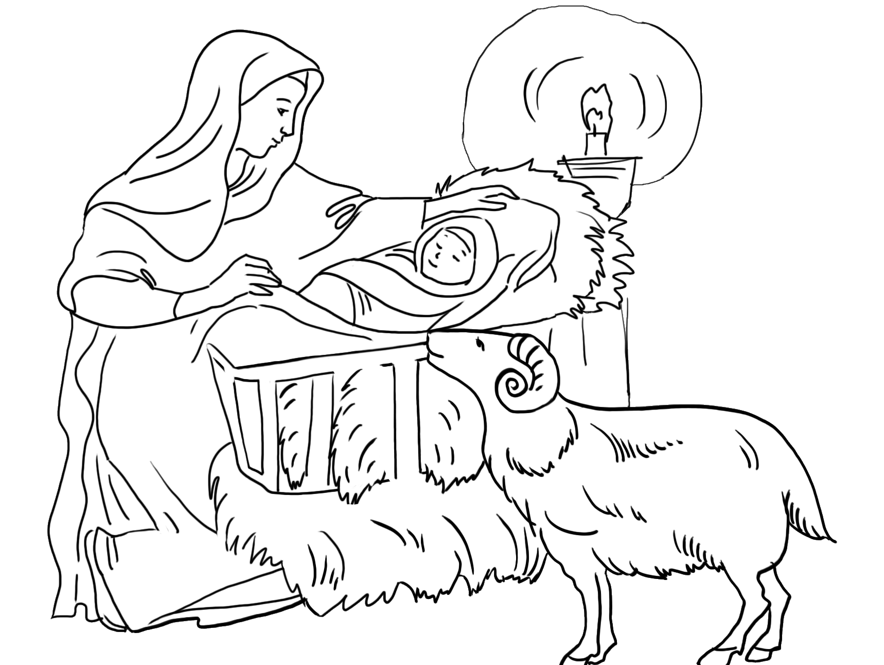

Cadenet, Eglise Saint Etienne
Chaque année, la crèche est mise en place par un petit groupe de paroissiens dans l'autel du Sacré-Coeur.
Dans un décor végétal, les santons nous invitent à la joie, au recueillement, à l'adoration.
Les plus anciens, qui datent de la 2ème moitié du XIXème siècle, sont en carton pâte ou en cire. Ils ont été rénovés, cet hiver, par Mme Renée Cavagna, Mme Lisette Bigi, Mr Joseph Cavagna. C'est parce qu'ils avaient déjà consolidé, repeint et habillé les santons de la crèche de Lauris que nous avons eu l'idée de les solliciter.
Merci à tous les 3 et à Bernard Game pour l'étable. Leur savoir-faire, leur enthousiasme et leur générosité, nous permettent, ce Noël 2024, de donner à voir une crèche composée de santons bien rafraîchis, colorés et joyeux.
Venez visiter notre crèche. L'église est ouverte tous les jours de 9h à 18h.

Gignac, église Saint Martin
* Sur 20 m2, dans la pure tradition Provençale, un décor renouvelé et enrichi chaque année, fait revivre le village d’antan et vous présente tout ce petit peuple dans ses activités de tous les jours. Les décors en matériaux naturels et les quelques 150 santons habillés de 30 cm enchanteront vos yeux et votre cœur.
Vous découvrirez, entre autres, le champ des lavandes, la forge et son maréchal ferrant, les olivades, le moulin à huile, réplique fidèle des moulins du XVIII ème siècle, le camp des Gitans et aussi les personnages de la pastorale qui tous se dirigent vers la Nativité.
Visites de 14h à 17h30, du 16 décembre au 19 janvier tous les samedis et dimanches et pendant les vacances scolaires. En dehors de ces dates : Téléphoner au 04 90 04 90 80.

La Bastide des Jourdans, église St Pierre aux liens
Dans la belle église romane de La Bastide des Jourdans, une équipe de bénévoles passionnés construisent sur plus de 60m² une crèche entièrement minérale et végétale chaque année différente.
Plus de 300 santons d’argile habillés (18, 28, 30,35 cm) viennent donner vie au paysage familier de notre belle Provence, (Nos matériaux sont prélevés dans la nature et sont restitués au démontage.) Visites de 14h00 à 16h30 tous les jours du 21/12/2024 au 12/01/2025. Ensuite les mercredis, samedis et dimanches jusqu’au 02/02/2025.
Hors de ces horaires contactez : 06.84.52.32.02
3
Pertuis, Eglise Saint Nicolas.
Cette crèche provençale, installée par une équipe de bénévoles occupe toute la chapelle Saint Raymond de l’église. Elle rappelle la ville de Pertuis, son église, sa place et ses remparts. La crèche dans le décor de verdure du Luberon, reproduit notre village et ses maisons, l’entoure de ses remparts en plâtre. Au centre, devant l’église sur la place Mirabeau, les personnages arrivent des environs pour adorer l’Enfant. Les nombreux santons, de toutes tailles, (entre 8cm et 60cm), en argile ou en cire, nous arrivent de tous les lieux ou de tous les temps. Les plus anciens ont été restaurés puis, habillés par une paroissienne passionnée. Crèche visible de 9h à 19h du 6 décembre au 2 février 2025
Lauris : Eglise Notre Dame de la Purification La crèche comprend une dizaine de santons de 50 cm. D'après les journaux trouvés dans le corps de 2 d'entre-eux, les santons de la crèche de Lauris dateraient de 1892 pour les uns et 1893 pour les autres. Pour 1892, journal du mois de novembre "La Clinique Française annales de la Socièté des Praticiens de France" ; Pour 1893 journal du mois de février "Le Pèlerin supplément politique". Les santons ont été restaurés en 2015, par Mme Cavagna Renée pour la confection et l'habillage, Mme Bigi Lisette pour la peinture, accessoires et habillage et Mr Cavagna Joseph, pour la restauration et les accessoires. Madame Grégoire Marie-Thérèse fut l'une des premières personnes, à installer la crèche dans l'église. La crèche peut-être visitée du 8 décembre au 10 février de 10h à 17h.
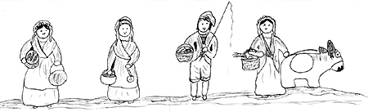

Chemin des crèches autour d’Avignon

Avignon, église Saint Pierre
* Dans un décor naturel, santons en carton-pâte de 1830 ou en cire du XX° siècle réalisés par les carmélites d’Avignon, habillés de tissus anciens provençaux. Crèche blanche le 2 février. Tous les jours de 9h à 12h et de 14h à 17h30
Avignon, église Saint Didier
* Santons de 30cm habillés récents Tous les jours de 9h à 12h et de 14h à 17h30

Avignon, église Saint Agricol
* Grands santons anciens en cire de 70cm Tous les jours de 9h à 19h de mi décembre à fin janvier, téléphoner au 06 95 43 25 78 4

Avignon, église Saint Symphorien (Les Carmes)
* Magnifique crèche avec santons de 80cm du XVII° siècle en cire. 2° crèche à l’arrivée des Mages à l’Epiphanie. Crèche blanche. Tous les jours de 9h à 12h et de 14h à 17h30

Avignon, Métropole Notre-Dame des Doms
* Superbes santons du XIXe siècle à carnation en cire restaurés par les Carmélites
Tous les jours de 7h00 à 18h00

Montfavet, église Notre Dame du Bon Repos
* Crèche provençale dont la plupart des santons proviennent du Carmel d'Avignon.
Du mardi au samedi de 8h à 19h sauf imprévu et le dimanche matin, jusqu’au 2 février.

Pernes les Fontaines, église Notre-Dame de Nazareth
* Crèche composée d’une vingtaine de santons anciens de 70 cm et de nombreux santons de 25 cm dans un décor traditionnel au pied du Ventoux.
Tous les jours du 9 décembre jusqu’au 2 février de 9h30 à 12h et de 14h à 17h00. Crèche blanche le 2 février.

Les Valayans, église Notre-Dame des Valayans
* Dans un décor de paysages provençaux avec de nombreux détails animés, crèche dans la chapelle du Sacré Cœur et dans tout le chœur de l’église,composée de +2 cents de santons de 25 à 40 cm. Cette année, vous découvrirez " La Provence » Mise en scène par Gérard Cartier. Profitez de visiter aussi notre belle église entièrement peinte par Charles BARBANTAN, la seule en Vaucluse et inscrite à l’inventaire des monuments historiques.
Tous les samedis et dimanches du 23 novembre au 26 janvier 2025 et pendant les vacances scolaires de 14h à 17h (sauf le 25/12 et le 01/01) Le 26 janvier à 15h30 aura lieu « L’adieu des santons vivants à la crèche» en clôture du « Temps de Noël »

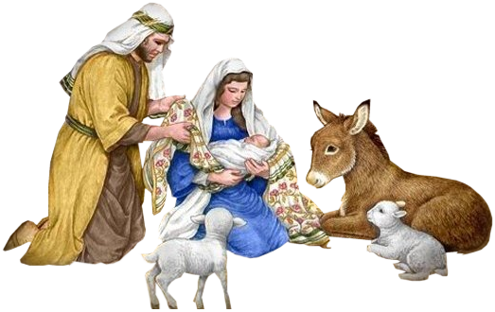

5

